Отчёта по лабораторной работе 8

Команды безусловного и условного переходов в Nasm. Программирование ветвлений

Грязнов Михаил Александрович НПИбд-01-22

Содержание

# 1 Цель работы

Целью работы является изучение команд условного и безусловного переходов. Приобретение навыков написания программ с использованием переходов. Знакомство с назначением и структурой файла листинга.

# 2 Выполнение лабораторной работы

1. Создайте каталог для программам лабораторной работы № 8, перейдите в него и создайте файл lab8-1.asm
2. Инструкция jmp в NASM используется для реализации безусловных переходов. Рассмотрим пример программы с использованием инструкции jmp. Введите в файл lab8-1.asm текст программы из листинга 8.1. (рис. 1)

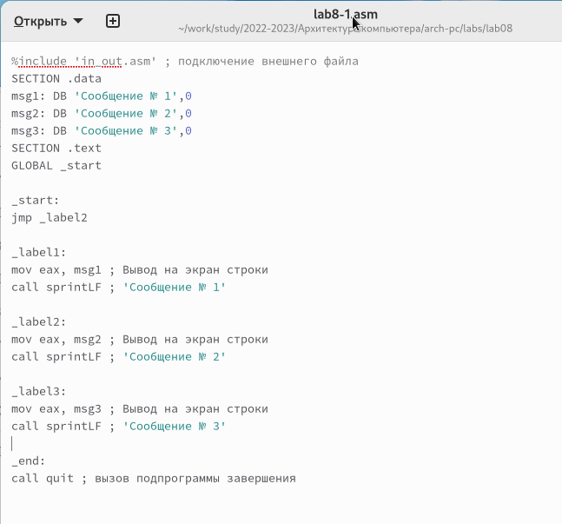

Рис. 1: Файл lab8-1.asm:

Создайте исполняемый файл и запустите его. (рис. 2)

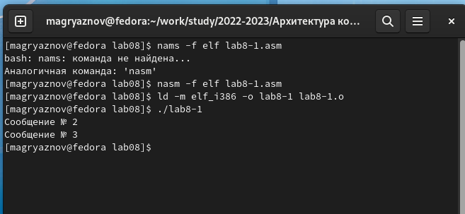

Рис. 2: Программа lab8-1.asm:

Инструкция jmp позволяет осуществлять переходы не только вперед но и назад. Изменим программу таким образом, чтобы она выводила сначала ‘Сообщение № 2’, потом ‘Сообщение № 1’ и завершала работу. Для этого в текст программы после вывода сообщения № 2 добавим инструкцию jmp с меткой _label1 (т.е. переход к инструкциям вывода сообщения № 1) и после вывода сообщения № 1 добавим инструкцию jmp с меткой _end (т.е. переход к инструкции call quit). Измените текст программы в соответствии с листингом 8.2. (рис. 3, 4)

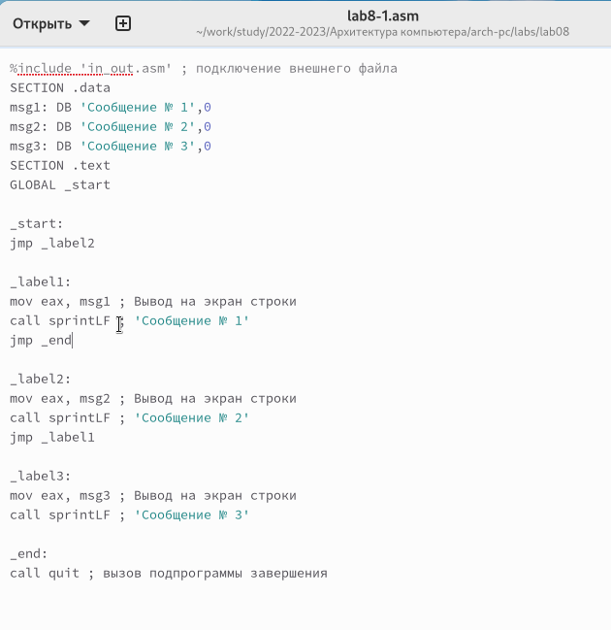

Рис. 3: Файл lab8-1.asm:

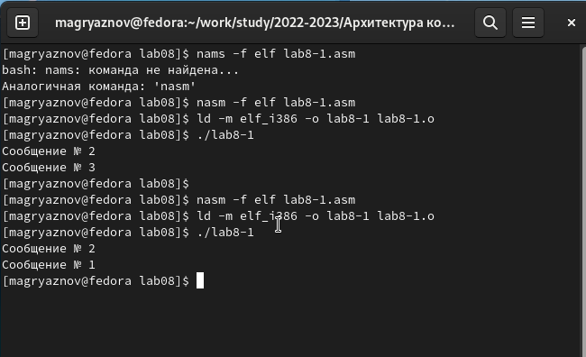

Рис. 4: Программа lab8-1.asm:

Измените текст программы добавив или изменив инструкции jmp, чтобы вывод программы был следующим (рис. 5, 6):

Сообщение № 3  
Сообщение № 2  
Сообщение № 1

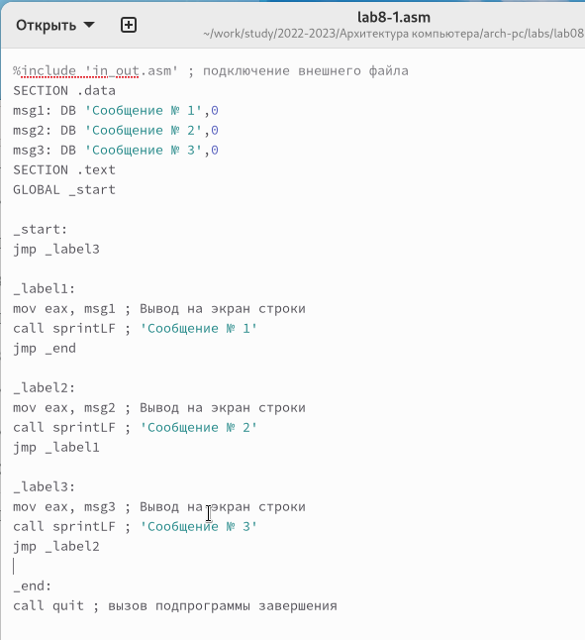

Рис. 5: Файл lab8-1.asm

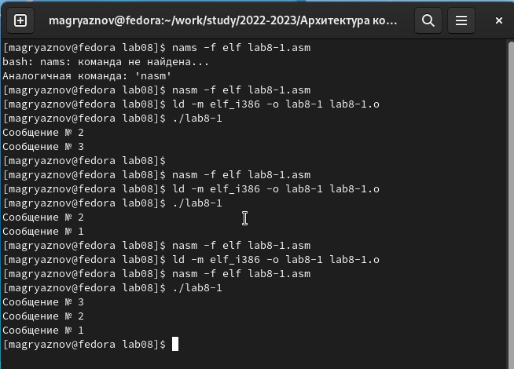

Рис. 6: Программа lab8-1.asm

1. Использование инструкции jmp приводит к переходу в любом случае. Однако, часто при написании программ необходимо использовать условные переходы, т.е. переход должен происходить если выполнено какое-либо условие. В качестве примера рассмотрим программу, которая определяет и выводит на экран наибольшую из 3 целочисленных переменных: A,B и C. Значения для A и C задаются в программе, значение B вводиться с клавиатуры. Создайте исполняемый файл и проверьте его работу для разных значений B. (рис. 7, 8)

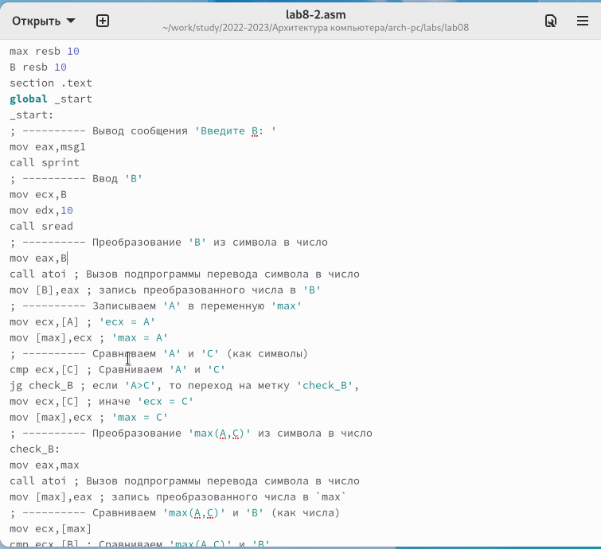

Рис. 7: Файл lab8-2.asm

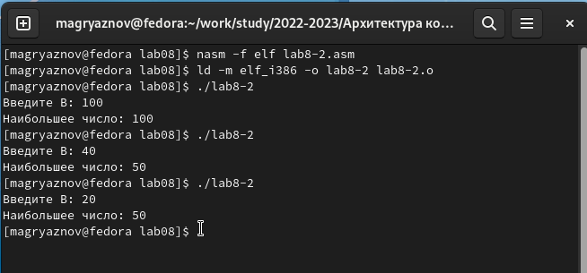

Рис. 8: Программа lab8-2.asm

1. Обычно nasm создаёт в результате ассемблирования только объектный файл. Получить файл листинга можно, указав ключ -l и задав имя файла листинга в командной строке. Создайте файл листинга для программы из файла lab8-2.asm (рис. 9)

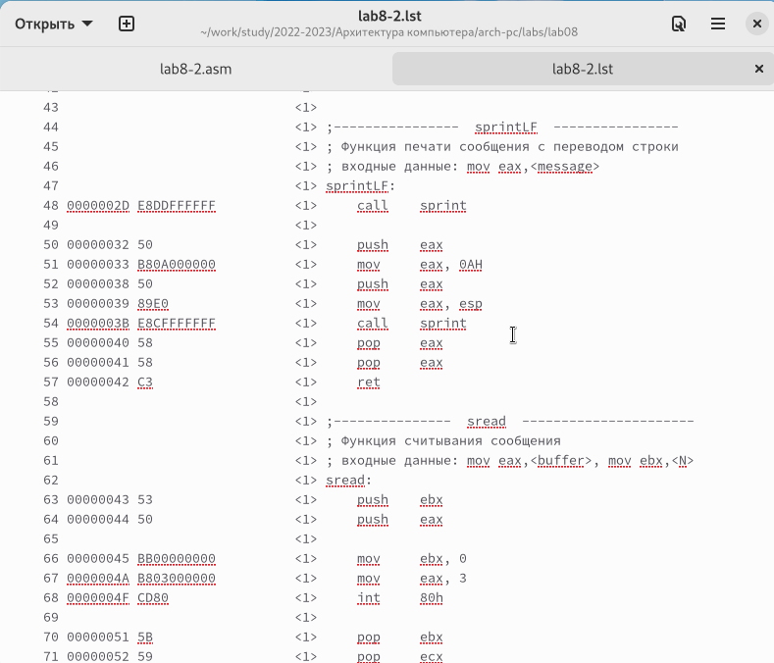

Рис. 9: Файл листинга lab8-2

Внимательно ознакомиться с его форматом и содержимым. Подробно объяснить содержимое трёх строк файла листинга по выбору.

строка 10

* 10 - номер строки
* 00000006 - адрес
* 7403 - машинный код
* jz finished - код программы

строка 11

* 11 - номер строки
* 00000008 - адрес
* 40 - машинный код
* inc eax - код программы

строка 12

* 12 - номер строки
* 00000009 - адрес
* EBF8 - машинный код
* jmp nextchar - код программы

Откройте файл с программой lab8-2.asm и в любой инструкции с двумя операндами удалить один операнд. Выполните трансляцию с получением файла листинга (рис. 10,11)

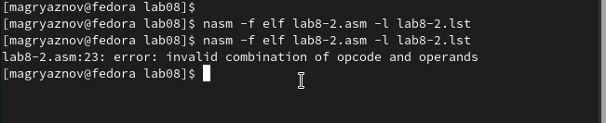

Рис. 10: ошибка трансляции lab8-2

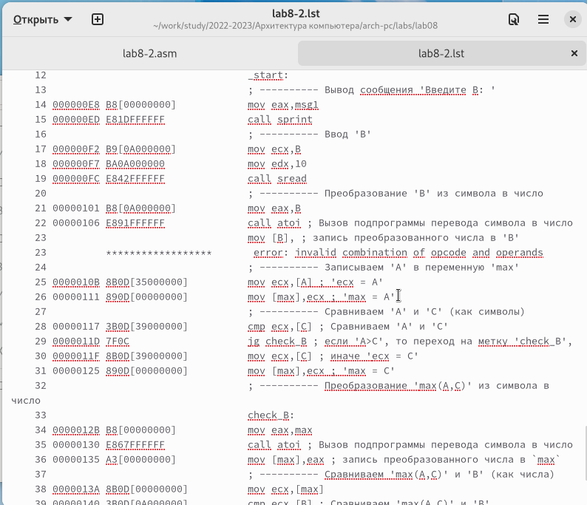

Рис. 11: файл листинга с ошибкой lab8-2

1. Напишите программу нахождения наименьшей из 3 целочисленных переменных a,b и c. Значения переменных выбрать из табл. 8.5 в соответствии с вариантом, полученным при выполнении лабораторной работы № 7. Создайте исполняемый файл и проверьте его работу (рис. 12,13)

для варианта 5 - 54, 62, 87

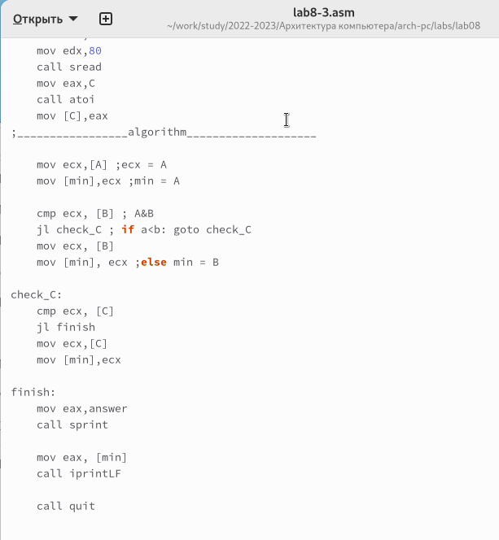

Рис. 12: Файл lab8-3.asm

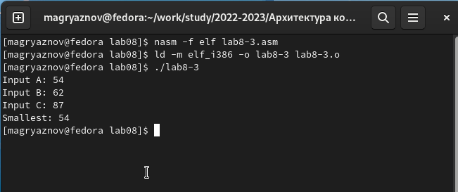

Рис. 13: Программа lab8-3.asm

1. Напишите программу, которая для введенных с клавиатуры значений x и a вычисляет значение заданной функции f(x) и выводит результат вычислений. Вид функции f(x) выбрать из таблицы 8.6 вариантов заданий в соответствии с вариантом, полученным при выполнении лабораторной работы № 7. Создайте исполняемый файл и проверьте его работу для значений X и a из 8.6. (рис. 14,15)

для варианта 5

$$\left\{\begin{matrix}2\left(x−a\right),x<a \\ 15,x>a\end{matrix}\right.$$

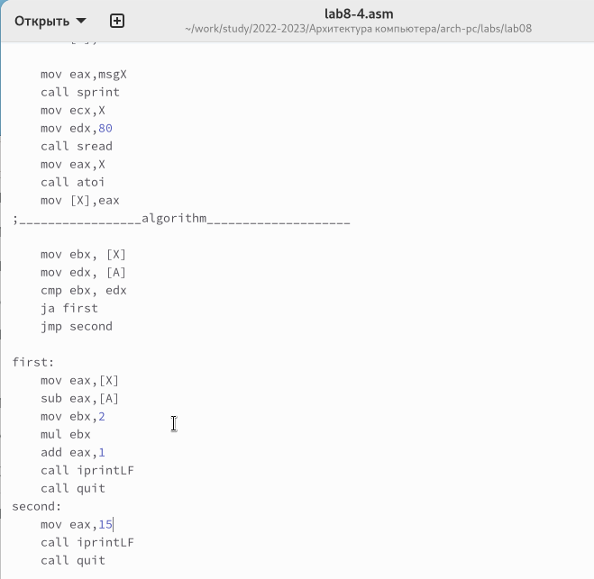

Рис. 14: Файл lab8-4.asm

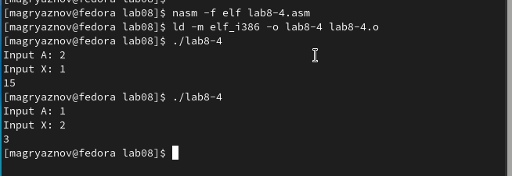

Рис. 15: Программа lab8-4.asm

# 3 Выводы

Изучили команды условного и безусловного переходов, познакомились с фалом листинга.